曲阜师范大学
单片机原理与应用
课程设计报告



题 目
姓 名
院 系
专 业
指导教师 |  | 职 称

年 月 日

单片机原理与应用课程设计任务书
课程设计题目
院（系） |  |  |  | 专 业
指导教师 |  |  |  | 职 称
设计组成员 | 姓 名 |  | 年 级 | 学 号 | 承担任务
一、设计内容及要求

二、设计方案

三、进度安排

单片机原理与应用课程设计评阅表
评分项 | 评 价 内 容 | 满分 | 得分
设计  过程 | 1. 任务分工的合理性和对待课程设计的态度 | 5
设计  过程 | 2. 团队协作能力和分析解决问题的能力 | 5
软件  仿真 | 3. 系统仿真电路设计的合理性与可行性 | 10
软件  仿真 | 4．软件编程与仿真结果的正确性 | 15
系统  制作 | 5. 系统板制作的难度 | 10
系统  制作 | 6. 元器件布局的合理性及焊接的规范性 | 15
验收  答辩 | 7. 系统功能演示、完成程度及创新性 | 15
验收  答辩 | 8. 知识掌握程度与回答问题的正确性 | 5
设计  报告 | 9. 系统设计的合理性与内容的科学性、创新性 | 10
设计  报告 | 10. 文字表达水平、文章的逻辑性与写作规范 | 10
合 计 |  | 100
课程设计等级

指导教师签名： 年 月 日

注：课程设计等级：优秀（90-100），良好（80-89），中等（70-79），及格（60-69），不及格（60分以下）。

目录
中文摘要 5
ABSTRACT 5
引言 6
1 设计任务与方案选择 7
1.1设计任务与指标 7
1.1.1 设计任务 7
1.1.2 技术指标 7
1.2 系统方案选择 7
1.2.1电源提供方案 7
1.2.2显示界面方案 8
1.2.3输入方案 8
2 系统设计 8
2.1 系统总体设计 8
2.2 单片机系统 9
2.2.1 单片机的选择 9
2.2.2单片机的基本结构 11
2.3 LED显示 12
2.4数码管显示 13
2.5按键电路设计 13
2.6 软件设计 15
3 系统调试 16
3.1 南北红灯亮，东西绿灯亮80s 16
3.2 南北由红灯变为绿灯，东西黄灯闪烁3s 16
3.3 南北绿灯亮60s，东西红灯亮 17
3.4南北黄灯闪烁3s，东西由红灯变为绿灯 17
3.5 夜间模式，所有方向黄灯闪烁 18
3.6 紧急停止，所有方向均为红灯 18
3.7 在线修改红绿灯时间 19
4 总结 20
5 参考文献 21
附录A 原理图 22
附录B 仿真图 23
附录C 源程序 24

现代交通灯设计
----专业学生 学生姓名
指导教师

中文摘要

近年来随着科技的飞速发展，单片机的应用正在不断深入，同时带动传统控制检测技术日益更新。在实时检测和自动控制的单片机应用系统中，单片机往往作为一个核心部件来使用，仅单片机方面知识是不够的，还应根据具体硬件结构软硬件结合，加以完善。
十字路口车辆穿梭，行人熙攘，车行车道，人行人道，有条不紊。那么靠什么来实现这井然秩序呢？靠的就是交通信号灯的自动指挥系统。交通信号灯控制方式很多。本系统采用AT89C51单片机以及单片机最小系统和74HC245电路以及外围的按键和数码管显示等部件，设计一个基于单片机的交通灯设计。设计通过两位一体共阴极数码管显示，并能通过按键对定时进行设置。本系统实用性强、操作简单、扩展功能强。

关键词：交通灯，单片机，显示，计时

ABSTRACT
In recent years along with the rapid development of science and technology, SCM applications are continually deepening, and promote the traditional control detection technology is updated. In real-time detection and automatic control of the microcomputer application system, the microcontroller is often used as a core component, only SCM knowledge is not enough, should be based on specific hardware structure of hardware and software combination, to be perfect.
Crossroads shuttle vehicles, pedestrians bustling, car dealership traffic lane, people walkways, everything in good order and well arranged. So what to rely on to realize it in order? Is the traffic lights on the automatic command system. A lot of traffic signal control. This system uses STC89C52 and74HC245system and the smallest transistor driving circuit and a periphery of the keys and digital tube display and other parts, a design based on the single chip design of traffic lights. Design through one of two common cathode nixie tube display, and can be key to regular set. This system is practical, simple operation, strong expanding function.
Keywords: traffic light，SCM，display，timing

引言
随着各种交通工具的发展和交通指挥的需要，第一盏名副其实的三色灯(红、黄、绿三种标志)于1918年诞生。它是三色圆形四面投影器，被安装在纽约市五号街的一座高塔上，由于它的诞生，使城市交通大为改善。
黄色信号灯的发明者是我国的胡汝鼎，他怀着“科学救国”的抱负到美国深造，在大发明家爱迪生为董事长的美国通用电器公司任职员。一天，他站在繁华的十字路口等待绿灯信号，当他看到红灯而正要过去时，一辆转弯的汽车呼地一声擦身而过，吓了他一身冷汗。回到宿舍，他反复琢磨，终于想到在红、绿灯中间再加上一个黄色信号灯，提醒人们注意危险。他的建议立即得到有关方面的肯定。于是红、黄、绿三色信号灯即以一个完整的指挥信号家族，遍及全世界陆、海、空交通领域了。
当前，大量的信号灯电路正向着数字化、小功率、多样化、方便人、车、路三者关系的协调，多值化方向发展随着社会经济的发展，城市交通问题越来越引起人们的关注。这些城市纷纷修建城市高速道路，在高速道路建设完成初期，它们也曾有效地改善了交通状况。然而，随着交通量的快速增长和缺乏对高速道路的系统研究和控制，高速道路没有充分发挥出预期的作用。而城市高速道路在构造上的特点，也决定了城市高速道路的交通状况必然受高速道路与普通道路耦合处交通状况的制约。人、车、路三者关系的协调，已成为交通管理部门需要解决的重要问题之一。
城市交通控制系统是用于城市交通数据检测、交通信号灯控制与交通疏导的计算机综合管理系统，它是现代城市交通监控指挥系统中最重要的组成部分。

1 设计任务与方案选择

1.1设计任务与指标

1.1.1 设计任务
1.设计一款带左转、直行、右转三种指示的现代交通灯,并可显示红、绿灯等待间隔时间，参照实物效果图; (30)
2.带紧急按钮功能，当紧急按钮按下时，所有方向均亮起红灯; (20)
3.夜间运行模式按钮，按下时，所有方向黄灯闪烁; (20)
4.可在线修改红绿灯等待间隔时间(20)
5.其他功能(创新部分10分)
设计要求:用单片机控制LED灯模拟指示。模拟东西方向的十字路口交通控制情况。东西向通行时间为80s，南北向通行时间为60s，缓冲时间为3s。本题目为典型的LED显示和中断定时电路。利用定时器T0产生每10ms -次的中断，每100次中断为1s。对两个方向分别显示红、绿、黄灯，已经相应的剩余时间即可。值得注意的是，A方向红灯时间=B方向绿灯时间+黄灯缓冲时间这一-常识。

1.1.2 技术指标
本设计以单片机为控制核心，采用模块化设计，共分以下几个功能模块：单片机控制系统、键盘及状态显示、倒计时模块等。
单片机作为整个硬件系统的核心，它既是协调整机工作的控制器，又是数据处理器。它由单片机振荡电路、复位电路等组成。
系统采用双数码管倒计时计数功能，最大显示数字99。
友好的人机界面、灵活的控制方式、优化的物理结构是本设计的亮点。

1.2 系统方案选择

1.2.1电源提供方案
为使模块稳定工作，须有可靠电源。本次设计考虑了两种电源方案：
方案一：采用独立的稳压电源。此方案的优点是稳定可靠，且有各种成熟电路可供选用；缺点是各模块都采用独立电源，会使系统复杂，且可能影响电路电平。
方案二：采用单片机控制模块提供电源。该方案的优点是系统简明扼要，节约成本；缺点是输出功率不高。
综上所述，选择第二种方案。

1.2.2显示界面方案
该系统要求完成倒计时功能。基于上述原因，本次设计考虑了两种方案：
方案一：完全采用点阵式LED显示。这种方案功能强大，可方便的显示各种英文字符，汉字，图形等，但实现复杂，且须完成大量的软件工作。
方案二：完全采用数码管显示。这种方案优点是实现简单，可以完成倒计时功能。缺点是功能较少，只能显示有限的符号和数码字符。根据本设计的要求，方案二已经满足了要求，所以本次设计采用方案二以实现系统的显示功能。

1.2.3输入方案
这里同样讨论了两种方案：
方案一：采用8155扩展I/O口、键盘及显示等。该方案的优点是使用灵活可编程，并且有RAM及计数器。若用该方案，可提供较多I/O口,但操作起来稍显复杂。
方案二：直接在I/O口线上接上按键开关。因为设计时精简和优化了电路，所以剩余的端口资源还比较多。
由于该系统是对交通灯及数码管的控制，只需用单片机本身的I/O口就可实现，且本身的计数器及RAM已经够用，故选择方案二。

2 系统设计

2.1 系统总体设计
实现本设计要求的具体功能，可以选用AT89C51单片机及外围器件构成最小控制系统，12个发光二极管分成4组红绿黄三色灯构成信号灯指示模块，8个LED东西南北各两个构成倒计时显示模块，若干按键组成时间设置和模式选择按钮和紧急按钮等。
本系统以单片机为核心，组成一个处理、自动控制为一身的闭环控制系统。系统硬件电路由单片机、状态灯、LED显示、按键等组成。其具体的硬件电路总图如图1所示。
其中P0，P1，用于送显LED数码管的型和位，P2用于控制红绿黄发光二极管，XTAL1和XTAL2接入晶振时钟电路，REST引脚接上复位电路，P3用于口按键控制。
供电电路
AT89C51
按键控制
4个数码管显示
LED灯亮暗

图1 系统硬件总图

2.2 单片机系统

2.2.1 单片机的选择
单片微型计算机是随着微型计算机的发展而产生和发展的。自从1975 年美国德克萨斯仪器公司的第一台单片微型计算机（ 简称单片机）TMS-1000 问世以来，迄今为止，单片机技术已成为计算机技术的一个独特分支，单片机的应用领域也越来越广泛，特别是在工业控制中经常遇到对某些物理量进行定时采样与控制的问题，在仪器仪表智能化中也扮演着极其重要的角色。
如果将8位单片机的推出作为起点，那么单片机的发展历史大致可以分为以下几个阶段：
第一阶段（1976—1978）：单片机的探索阶段。以Intel公司的MCS-48为代表。MCS-48的推出是在工控领域的探索，参与这一探索的公司还有Motorola、Zilog等。都取得了满意的效果。这就是SCM的诞生年代，“单片机”一词即由此而来。
第二阶段（1978—1982）：单片机的完善阶段。Intel公司在MCS-48基础上推出了完善的、典型的单片机系列MCS-51。它在以下几个方面奠定了典型的通用总线型单片机体系结构。
（1）完善的外部总线。MCS-51设置了经典的8位单片机的总线结构，包括8位数据总线、16位地址总线、控制总线及具有多机通信功能的串行通信接口。
（2）CPU外围功能单元的集中管理模式。
（3）体现工控特性的地址空间及位操作方式。
（4）指令系统趋于丰富和完善，并且增加了许多突出控制功能的指令。
第三阶段（1982—1990）：8位单片机的巩固发展及16位单片机的推出阶段，也是单片机向微控制器发展的阶段。Intel公司推出的MCS-96系列单片机，将一些用于测控系统的模数转换器、程序运行监视器、脉宽调制器等纳入片中，体现了单片机的微控制器特征。
第四阶段（1990—）：微控制器的全面发展阶段。随着单片机在各个领域全面、深入地发展和应用，出现了高速、大寻址范围、强运算能力的8位/16位/32位通用型单片机，以及小型廉价的专用型单片机。
单片机是在集成电路芯片上集成了各种元件的微型计算机，这些元件包括中央处理器CPU、数据存储器RAM、程序存储器ROM、定时/计数器、中断系统、时钟部件的集成和I/O接口电路。由于单片机具有体积小、价格低、可靠性高、开发应用方便等特点，因此在现代电子技术和工业领域应用较为广泛，在智能仪表中单片机是应用最多、最活跃的领域之一。在控制领域中,现如今人们更注意计算机的底成本、小体积、运行的可靠性和控制的灵活性。在各类仪器、仪表中引入单片机，使仪器仪表智能化，提高测试的自动化程度和精度，提高计算机的运算速度，简化仪器仪表的硬件结构，提高其性能价格比。

单片机主要特点：
（1）有优异的性能价格比。
（2）集成度高、体积小、有很高的可靠性。单片机把各功能部件集成在一块芯片上，内部采用总线结构，减少了各芯片之间的连线，大大提高了单片机的可靠性和抗干扰能力。另外，其体积小，对于强磁场环境易于采取屏蔽措施，适合在恶劣环境下工作。
（3）控制功能强。为了满足工业控制的要求，一般单片机的指令系统中均有极丰富的转移指令、I/O口的逻辑操作以及位处理功能。单片机的逻辑控制功能及运行速度均高于同一档次的微机。
（4）低功耗、低电压，便于生产便携式产品。
（5）外部总线增加了I2C（Inter-Integrated Circuit）及SPI(Serial Peripheral Interface)等串行总线方式，进一步缩小了体积，简化了结构。
（6）单片机的系统扩展和系统配置较典型、规范，容易构成各种规模的应用系统。
优异的性能价格比。
1）集成度高、体积小、有很高的可靠性。
单片机把各功能部件集成在一块芯片上，内部采用总线结构，减少了各芯片之间的连线，大大提高了单片机的可靠性与抗干扰能力。另外，其体积小，对于强磁场环境易于采取屏蔽措施，适合于在恶劣环境下工作。
此外，程序多采取固化形式也可以提高可靠性。
2）控制功能强。
为了满足工业控制要求，一般单片机的指令系统中均有极丰富的转移指令、I/O口的逻辑操作以及位处理功能。单片机的逻辑控制功能及运行速度均高于同一档次的微机。
- 单片机的系统扩展、系统配置较典型、规范，容易构成各种规模的应用系统。
VCC：STC89C52电源正端输入，接+5V。
GND：电源地端。
XTAL1: 单芯片系统时钟的反相放大器输入端。
XTAL2： 系统时钟的反相放大器输出端，一般在设计上只要在 XTAL1 和 XTAL2 上接上一只石英振荡晶体系统就可以动作了，此外可以在两引脚与地之间加入一 20PF 的小电容，可以使系统更稳定，避免噪声干扰而死机。
RESET：STC89C52的重置引脚，高电平动作，当要对晶片重置时，只要对此引脚电平提升至高电平并保持两个机器周期以上的时间，AT89S51便能完成系统重置的各项动作，使得内部特殊功能寄存器之内容均被设成已知状态，并且至地址0000H处开始读入程序代码而执行程序。
EA/Vpp："EA"为英文"External Access"的缩写，表示存取外部程序代码之意，低电平动作，也就是说当此引脚接低电平后，系统会取用外部的程序代码（存于外部EPROM中）来执行程序。因此在8031及8032中，EA引脚必须接低电平，因为其内部无程序存储器空间。如果是使用 8751 内部程序空间时，此引脚要接成高电平。此外，在将程序代码烧录至8751内部EPROM时，可以利用此引脚来输入21V的烧录高压（Vpp）。
ALE/PROG：ALE是英文"Address Latch Enable"的缩写，表示地址锁存器启用信号。STC89C52可以利用这支引脚来触发外部的8位锁存器（如74LS373），将端口0的地址总线（A0～A7）锁进锁存器中，因为STC89C52是以多工的方式送出地址及数据。平时在程序执行时ALE引脚的输出频率约是系统工作频率的1/6，因此可以用来驱动其他周边晶片的时基输入。此外在烧录8751程序代码时，此引脚会被当成程序规划的特殊功能来使用。
PSEN：此为"Program Store Enable"的缩写，其意为程序储存启用，当8051被设成为读取外部程序代码工作模式时（EA=0），会送出此信号以便取得程序代码，通常这支脚是接到EPROM的OE脚。STC89C52可以利用PSEN及RD引脚分别启用存在外部的RAM与EPROM，使得数据存储器与程序存储器可以合并在一起而共用64K的定址范围。
PORT0（P0.0～P0.7）：端口0是一个8位宽的开路汲极（Open Drain）双向输出入端口，共有8个位，P0.0表示位0，P0.1表示位1，依此类推。其他三个I/O端口（P1、P2、P3）则不具有此电路组态，而是内部有一提升电路，P0在当做I/O用时可以推动8个LS的TTL负载。如果当EA引脚为低电平时（即取用外部程序代码或数据存储器），P0就以多工方式提供地址总线（A0～A7）及数据总线（D0～D7）。设计者必须外加一锁存器将端口0送出的地址栓锁住成为A0～A7，再配合端口2所送出的A8～A15合成一完整的16位地址总线，而定址到64K的外部存储器空间。
PORT2（P2.0～P2.7）：端口2是具有内部提升电路的双向I/O端口，每一个引脚可以推动4个LS的TTL负载，若将端口2的输出设为高电平时，此端口便能当成输入端口来使用。P2除了当做一般I/O端口使用外，若是在STC89C52扩充外接程序存储器或数据存储器时，也提供地址总线的高字节A8～A15，这个时候P2便不能当做I/O来使用了。
PORT1（P1.0～P1.7）：端口1也是具有内部提升电路的双向I/O端口，其输出缓冲器可以推动4个LS TTL负载，同样地若将端口1的输出设为高电平，便是由此端口来输入数据。如果是使用8052或是8032的话，P1.0又当做定时器2的外部脉冲输入脚，而P1.1可以有T2EX功能，可以做外部中断输入的触发脚位。
PORT3（P3.0～P3.7）：端口3也具有内部提升电路的双向I/O端口，其输出缓冲器可以推动4个TTL负载，同时还多工具有其他的额外特殊功能，包括串行通信、外部中断控制、计时计数控制及外部数据存储器内容的读取或写入控制等功能。
其引脚分配如下：
P3.0：RXD，串行通信输入。
P3.1：TXD，串行通信输出。
P3.2：INT0，外部中断0输入。
P3.3：INT1，外部中断1输入。
P3.4：T0，计时计数器0输入。
P3.5：T1，计时计数器1输入。
P3.6：WR：外部数据存储器的写入信号。
P3.7：RD，外部数据存储器的读取信号。
RST：复位输入。当振荡器复位器件时，要保持RST脚两个机器周期的高电平时间。
ALE/PROG：当访问外部存储器时，地址锁存允许的输出电平用于锁存地址的地位字节。在FLASH编程期间，此引脚用于输入编程脉冲。在平时，ALE端以不变的频率周期输出正脉冲信号，此频率为振荡器频率的1/6。因此它可用作对外部输出的脉冲或用于定时目的。然而要注意的是：每当用作外部数据存储器时，将跳过一个ALE脉冲。如想禁止ALE的输出可在SFR8EH地址上置0。此时， ALE只有在执行MOVX，MOVC指令是ALE才起作用。另外，该引脚被略微拉高。如果微处理器在外部执行状态ALE禁止，置位无效。
/PSEN：外部程序存储器的选通信号。在由外部程序存储器取指期间，每个机器周期两次/PSEN有效。但在访问外部数据存储器时，这两次有效的/PSEN信号将不出现。
/EA/VPP：当/EA保持低电平时，则在此期间外部程序存储器（0000H-FFFFH），不管是否有内部程序存储器。注意加密方式1时，/EA将内部锁定为RESET；当/EA端保持高电平时，此间内部程序存储器。在FLASH编程期间，此引脚也用于施加12V编程电源（VPP）
单片机引脚图如下：
图2 单片机引脚图

2.3 LED显示
LED交通灯利用发光二极管来显示不同颜色的信号指示灯。
LED英文单词的缩写，主要含义：LED = Light Emitting Diode，发光二极管，是一种能够将电能转化为可见光的固态的半导体器件，它可以直接把电转化为光；它改变了白炽灯钨丝发光与节能灯三基色粉发光的原理，而采用电场发光。据分析，LED的特点非常明显，寿命长、光效高、辐射低与功耗低。作为目前全球最受瞩目的新一代光源，LED因其高亮度、低热量、长寿命、无毒、可回收再利用等优点，被称为是21世纪最有发展前景的绿色照明光源。我国的LED产业起步于20世纪70年代，经过近40年的发展，产品广泛应用于景观照明和普通照明领域，我国已成为世界第一大照明电器生产国和第二大照明电器出口国。近几年来，随着人们对半导体发光材料研究的不断深入，LED制造工艺的不断进步和新材料（氮化物晶体和荧光粉）的开发和应用，各种颜色的超高亮度LED取得了突破性进展，其发光效率提高了近1000倍，色度方面已实现了可见光波段的所有颜色，其中最重要的是超高亮度白光LED的出现，使LED应用领域跨越至高效率照明光源市场成为可能。曾经有人指出，高亮度LED将是人类继爱迪生发明白炽灯泡后，最伟大的发明之一。 交通灯利用发光二极管来显示不同颜色的信号指示灯。

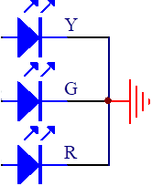图3 LED 显示

2.4数码管显示
数码管是一种半导体发光器件，其基本单元是发光二极管。数码管按段数分为七段数码管和八段数码管，八段数码管比七段数码管多一个发光二极管单元（多一个小数点显示）；按能显示多少个“8”可分为1位、2位、4位等等数码管：按发光二极管单元连接方式分为共阳极数码管和共阴极数码管。共阳数码管是指将所有发光二极管的阳极接到一起形成公共阳极(COM)的数码管，共阳数码管在应用时应将公共极COM接到+5V，当某一字段发光二极管的阴极为低电平时，相应字段就点亮，当某一字段的阴极为高电平时，相应字段就不亮。共阴数码管是指将所有发光二极管的阴极接到一起形成公共阴极(COM)的数码管，共阴数码管在应用时应将公共极COM接到地线GND上，当某一字段发光二极管的阳极为高电平时，相应字段就点亮，当某一字段的阳极为低电平时，相应字段就不亮。由于它的价格便宜使用简单在电器特别是家电领域应用极为广泛。

图4 数码管显示

2.5按键电路设计
单片机键盘有独立键盘和矩阵式键盘两种：独立键盘每一个I/O 口上只接一个按键，按键的另一端接电源或接地（一般接地），这种接法程序比较简单且系统更加稳定；而矩阵式键盘式接法程序比较复杂，但是占用的I/O少。根据本设计的需要这里选用了独立式键盘接法。
独立式键盘的实现方法是利用单片机I/O口读取口的电平高低来判断是否有键按下。将常开按键的一端接地，另一端接一个I/O 口，程序开始时将此I/O口置于高电平，平时无键按下时I/O口保护高电平。当有键按下时，此I/O 口与地短路迫使I/O 口为低电平。按键释放后，单片机内部的上拉电阻使I/O口仍然保持高电平。我们所要做的就是在程序中查寻此I/O口的电平状态就可以了解我们是否有按键动作了。
在用单片机对键盘处理的时候涉及到了一个重要的过程，那就是键盘的去抖动。这里说的抖动是机械的抖动，是当键盘在未按到按下的临界区产生的电平不稳定正常现象，并不是我们在按键时通过注意可以避免的。这种抖动一般10~200毫秒之间，这种不稳定电平的抖动时间对于人来说太快了，而对于时钟是微秒的单片机而言则是慢长的。硬件去抖动就是用部分电路对抖动部分加之处理，软件去抖动不是去掉抖动，而是避抖动部分的时间，等键盘稳定了再对其处理。所以这里选择了软件去抖动，实现法是先查寻按键当有低电平出现时立即延时10~200毫秒以避开抖动（经典值为20毫秒），延时结束后再读一次I/O 口的值，这一次的值如果为1 表示低电平的时间不到10~200 毫秒，视为干扰信号。当读出的值是0时则表示有按键按下，调用相应的处理程序。

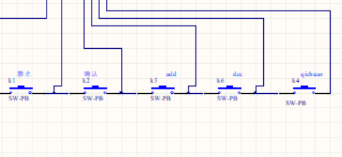
图5 按键电路图

2.6 软件设计
定时中断程序是本设计的重点，定时器一但启动，它便在原来的数值上开始加1计数，若在程序开始时，我们没有设置TH0和TL0，它们的默认值都是0，假设时钟频率为12MHz，12个时钟周期为一个机器周期，那么此时机器周期为1us，记满TH0和TL0就需要216 -1个数，再来一个脉冲计数器溢出，随即向CPU申请中断。因此溢出一次共需65536us,约等于65.6ms，如果我们要定时50ms的话，那么就需要先给TH0和TL0装一个初值，在这个初值的基础上记50000个数后，定时器溢出，此时刚好就是50ms中断一次，当需要定时1s时，我们写程序时当产生20次50ms的定时器中断后便认为是1s，这样便可精确控制定时时间啦负责完成数码管输出数据刷新和各个状态的处理切换。中断子程序包括数码管输出数据刷新程序和各状态处理程序。
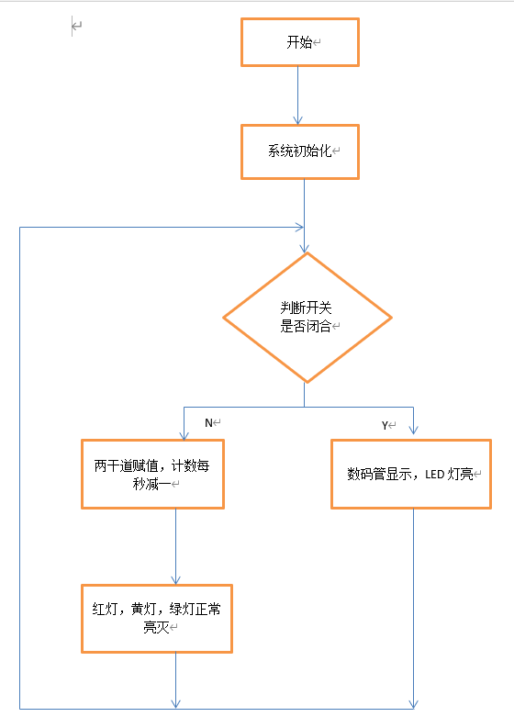

3 系统调试

3.1 南北红灯亮，东西绿灯亮80s
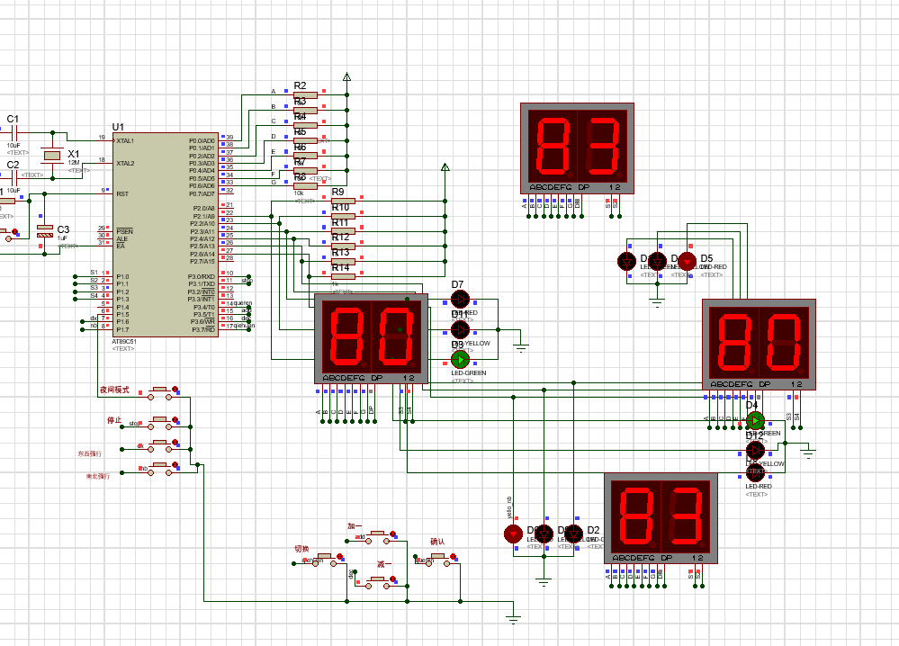

3.2 南北由红灯变为绿灯，东西黄灯闪烁3s
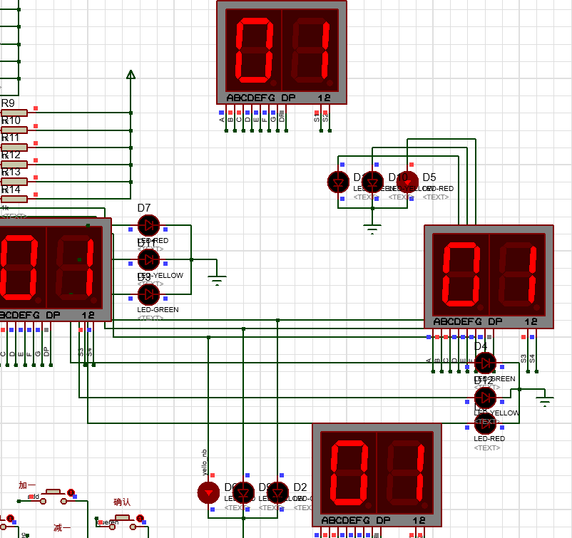

3.3 南北绿灯亮60s，东西红灯亮
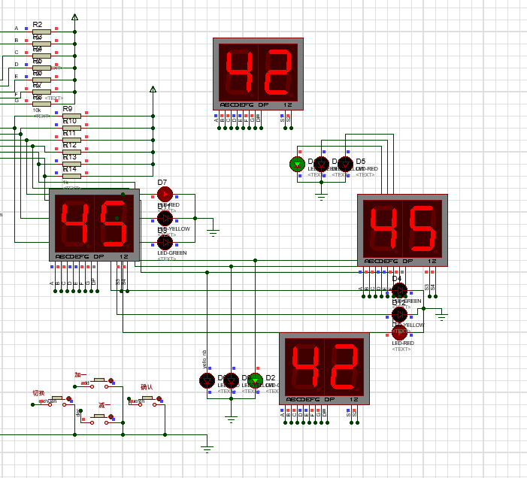

3.4南北黄灯闪烁3s，东西由红灯变为绿灯
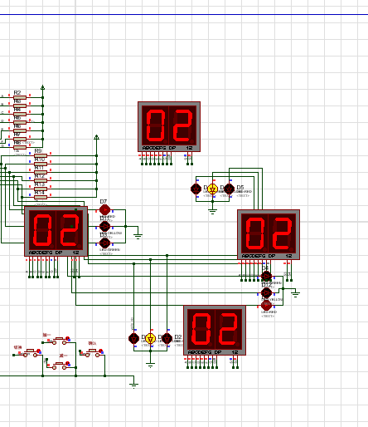

3.5 夜间模式，所有方向黄灯闪烁
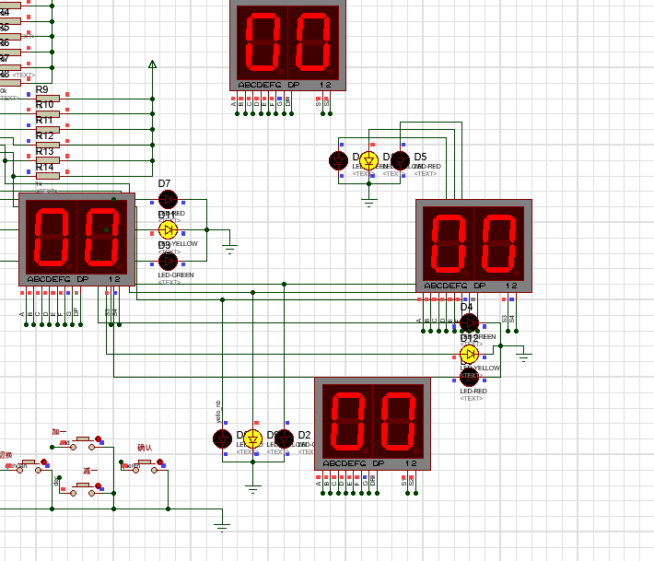

3.6 紧急停止，所有方向均为红灯
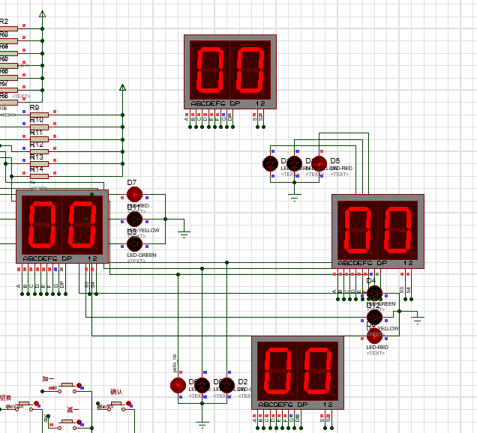

3.7 在线修改红绿灯时间

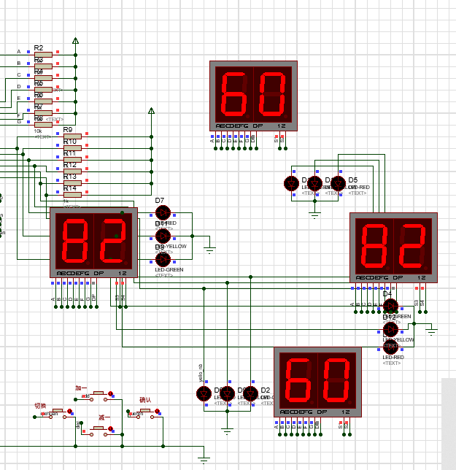

4 总结
经过这次课程设计，我觉得自己学到了不少东西。归纳起来，主要有以下几点：
（1）通过这次设计，我能将以前所学到的专业知识与实践相联系，将所学到的知识充分运用到本次设计中。同时，我也认识到自己知识上不足的地方，体会到了所学理论知识的重要性，知识掌握得越多，设计得就更全面、更顺利、更好。
（2）进一步熟悉了单片机的知识。通过本次设计，我对单片机的基本原理、内部结构、各引脚功能、定时器和中断的应用都有了更深刻的理解。并且，能够以单片机为基础元件设计一个简单的系统。
（3）通过本次设计，熟悉了设计一个项目所必经的几个阶段。本次设计从理论研究到硬件原理图设计，从元器件的选择到板的制作，从软件编程到最后的调试过程都由我独立完成。这不仅锻炼了我独立完成设计工作的能力，更重要的是了解了一个电子产品的设计流程，为将来投入工作增加了宝贵的经验，奠定了坚实的基础。
（4）提高了自己查找资料的能力。在设计过程中，我碰到了一些暂时无法解决的问题，于是我通过上网查阅和图书馆借阅资料，或是通过与老师同学交流一步步地解决了。从中我懂得了我们这个专业的知识面相当广泛，我们需要不断通过各种途径更新自己的知识，不断充实自己，同时要懂得与他人交流意见，积极听取别人的建议，懂得不断学习的重要性。

5 参考文献
[l]边海龙，孙永奎. 单片机开发与典型工程项目实例详解[J].电子工业出版社，2008，(10)：143-160.
[2]王为青，邱文勋. 51单片机开发案例精选[J].人民邮电出版社，2001，(5)：45-47.
[3]张鑫，华臻，陈书谦. 单片机原理及应用[J].电子工业出版社，2008(5).
[4]张洪润，张亚凡.单片机原理及应用[J]. 清华大学出版社，2005，(4).
[5]黄智伟.凌阳单片机课程设计指导[J]. 北京航空航天大学出版社，2007，(6)
[6]蒋辉平，周国雄. 基于Proteus的单片机系统设计与仿真实例[M].机械工业出版社，2009.
[7]张毅坤. 单片微型计算机原理及应用，[M]西安电子科技大学出版社 1998
[8]余锡存 曹国华.单片机原理及接口技术[M].陕西:西安电子科技大学出版社,2000.7
[9]雷丽文 等.微机原理与接口技术[M].北京：电子工业出版社，1997.
[10]张萌·单片机应用系统开发综合实例·第二版·清华大学出版社·2005年
[11]何立民·单片机应用文集·第一版·北京航空航天大学出版社·2004年
[12]张一工·现代电力电子技术原理与应用第一版·科学出版社·2002年
[13]欧阳文·ATMEL89系列单片机的原理与开发实践·第一版·中国电力出版社·2007年

附录A 原理图
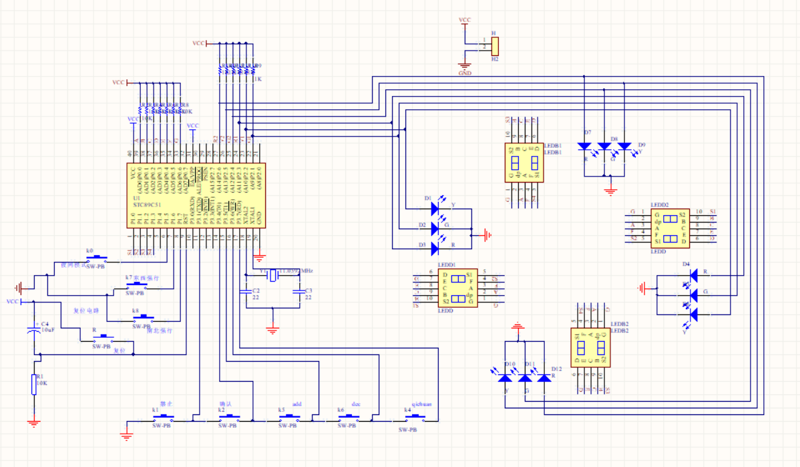

附录B 仿真图
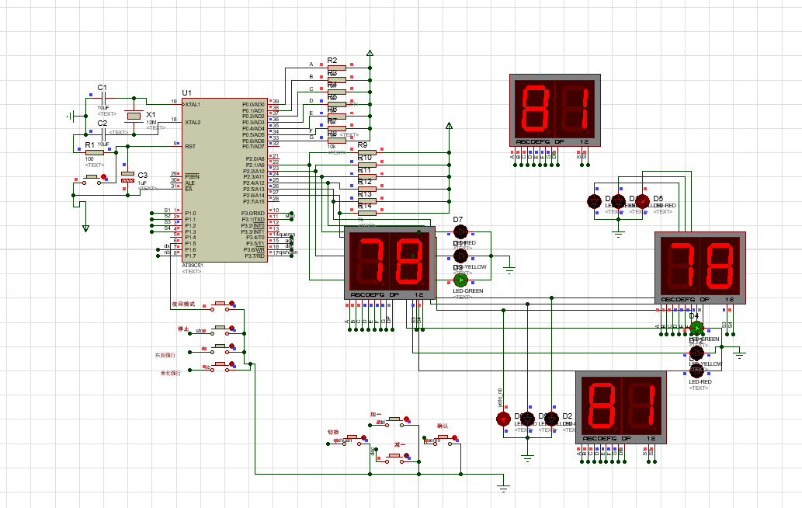

附录C 源程序
#include <reg51.h> //头文件
#define uchar unsigned char //宏定义
#define uint unsigned int
uchar data buf[4]; //秒显示的变量
uchar data sec_dx=80; //东西数默认值
uchar data sec_nb=60; //南北数默认值
uchar data set_timedx=80; //设置东西方向的时间
uchar data set_timenb=60; //设置南北方向的时间
int n;
uchar data countt0,countt1;//定时器0中断次数

//定义6组开关
sbit k4=P3^7; //切换方向
sbit k1=P3^5; //时间加
sbit k2=P3^6; //时间减
sbit k3=P3^4; //确认
sbit k5=P3^1; //禁止
sbit k6=P1^5; //夜间模式
sbit k7=P1^6; //东西模式
sbit k8=P1^7; //南北模式

sbit Red_nb=P2^6; //南北红灯标志
sbit Yellow_nb=P2^5; //南北黄灯标志
sbit Green_nb=P2^4; //南北绿灯标志

sbit Red_dx=P2^3; //东西红灯标志
sbit Yellow_dx=P2^2; //东西黄灯标志
sbit Green_dx=P2^1; //东西绿灯标志

bit set=0; //调时方向切换键标志 =1时，南北，=0时，东西
bit dx_nb=0; //东西南北控制位
bit shanruo=0; //闪烁标志位
bit yejian=0; //夜间黄灯闪烁标志位

uchar code table[11]={ //共阴极字型码
0x3f, //--0
0x06, //--1
0x5b, //--2
0x4f, //--3
0x66, //--4
0x6d, //--5
0x7d, //--6
0x07, //--7
0x7f, //--8
0x6f, //--9
0x00 //--NULL
};

//函数的声明部分
void delay(int ms); //延时子程序
void key(); //按键扫描子程序
void delay1(int i);
void key_to1(); //键处理子程序
void key_to2();
void key_to3();
void display(); //显示子程序
void Buzzer();
//主程序

void main()
{
TMOD=0X11; //定时器设置 ，定时器1用于
TH1=0X3C;
TL1=0XB0;
TH0=0X3C; //定时器0置初值 0.05S
TL0=0XB0;
EA=1; //开总中断
ET0=1; //定时器0中断开启
ET1=1; //定时器1中断开启
TR0=1; //启动定时0
TR1=0; //关闭定时1
P2=0Xc3; // 开始默认状态，东西绿灯，南北黄灯
sec_nb=sec_dx+3; //默认南北通行时间比东西多3秒
while(1) //主循环
{
key(); //调用按键扫描程序
display(); //调用显示程序
}
}

//函数的定义部分
void key(void) //按键扫描子程序
{
if(k1!=1) //当K1(时间加)按下时
{
delay1(800); //调用显示，用于延时消抖
if(k1!=1) //如果确定按下
{
TR0=0; //关定时器
shanruo=0; //闪烁标志位关
P2=0x00; //灭显示
TR1=0; //启动定时1
if(set==0) //设置键按下
set_timedx++; //南北加1S
else
set_timenb++; //东西加1S
if(set_timenb==100)
set_timenb=1;
if( set_timedx==100)
set_timedx=1; //加到100置1
sec_nb=set_timenb ; //设置的数值赋给东西南北
sec_dx=set_timedx;
do
{
display(); //调用显示，用于延时
}
while(k1!=1); //等待按键释放
}
}

if(k2!=1) //当K2(时间减)按键按下时
{
delay1(800); //调用显示，用于延时消抖
if(k2!=1) //如果确定按下
{
TR0=0; //关定时器0
shanruo=0; //闪烁标志位关
P2=0x00; //灭显示
TR1=0; //关定时器1
if(set==0)
set_timedx--; //南北减1S
else
set_timenb--; //东西减1S
if(set_timenb==0)
set_timenb=99;
if( set_timedx==0 )
set_timedx=99; //减到1重置99
sec_nb=set_timenb ; //设置的数值赋给东西南北
sec_dx=set_timedx;
do
{
display(); //调用显示，用于延时
}
while(k2!=1); //等待按键释放
}
}

if(k3!=1) //当K3（确认）键按下时
{
delay1(1000); //调用显示，用于延时消抖
if(k3!=1) //如果确定按下
{
TR0=1; //启动定时器0
sec_nb=set_timenb; //从中断回复，仍显示设置过的数值
sec_dx=set_timedx; //显示设置过的时间
TR1=0; //关定时器1
do{
if(set==0) //时间倒时到0时
{
P2=0X00; //灭显示
Green_dx=1; //东西绿灯亮
Red_nb=1; //南北红灯亮
sec_nb=sec_dx+3; //回到初值
}
else
{
P2=0x00; //南北绿灯，东西红灯
Green_nb=1;
Red_dx=1;
sec_dx=sec_nb+3;
}
}while(k3!=1);
}
}

if(k4!=1) //当K4（切换）键按下
{
display(); //调用显示，用于延时消抖
if(k4!=1) //如果确定按下
{
TR0=0; //关定时器0
set=!set; //取反set标志位，以切换调节方向
TR1=0; //关定时器1
dx_nb=set;
do
{
display(); //调用显示，用于延时
}
while(k4!=1); //等待按键释放
}
}

if(k5!=1) //当K5（禁止）键按下时
{
display(); //调用显示，用于延时消抖
if(k5!=1) //如果确定按下
{
TR0=0; //关定时器
P2=0x00; //灭显示
Red_dx=1;
Red_nb=1; //全部置红灯
TR1=0;
sec_dx=00; //四个方向的时间都为00
sec_nb=00;
do
{
display(); //调用显示，用于延时
}
while(k5!=1); //等待按键释放
}
}
if(k6!=1) //当K6（夜间模式）按下
{
display(); //调用显示，用于延时消抖
if(k6!=1) //如果确定按下
{
TR0=0; //关定时器
P2=0x00;
TR1=1;
sec_dx=00; //四个方向的时间都为00
sec_nb=00;
do
{
display(); //调用显示，用于延时
}
while(k6!=1); //等待按键释放
}
}

if(k7!=1) //当K5（东西）键按下时
{
display(); //调用显示，用于延时消抖
if(k7!=1) //如果确定按下
{
TR0=0; //关定时器
P2=0x00; //灭显示
Green_dx=1;
Red_nb=1;
TR1=0;
sec_dx=00; //四个方向的时间都为00
sec_nb=00;
do
{
display(); //调用显示，用于延时
}
while(k7!=1); //等待按键释放
}
}

if(k8!=1) //当K5（南北）键按下时
{
display(); //调用显示，用于延时消抖
if(k8!=1) //如果确定按下
{
TR0=0; //关定时器
P2=0x00; //灭显示
Red_dx=1;
Green_nb=1;
TR1=0;
sec_dx=00; //四个方向的时间都为00
sec_nb=00;
do
{
display(); //调用显示，用于延时
}
while(k8!=1); //等待按键释放
}
}

}
void display(void) //显示子程序
{
buf[1]=sec_nb/10; //第1位 东西秒十位
buf[2]=sec_nb%10; //第2位 东西秒个位
buf[3]=sec_dx/10; //第3位 南北秒十位
buf[0]=sec_dx%10; //第4位 南北秒个位
P1=0xff; // 初始灯为灭的
P0=0x00; ////灭显示
P1=0xfe; //片选LED1
P0=table[buf[1]]; //送东西时间十位的数码管编码
delay(1); //延时
P1=0xff; //关显示
P0=0x00; //灭显示

P1=0xfd; //片选LED2
P0=table[buf[2]]; //送东西时间个位的数码管编码
delay(1); //延时
P1=0xff; //关显示
P0=0x00; //关显示

P1=0Xfb; //片选LED3
P0=table[buf[3]]; //送南北时间十位的数码管编码
delay(1); //延时
P1=0xff; //关显示
P0=0x00; //关显示

P1=0Xf7; //片选LED4
P0=table[buf[0]]; //送南北时间个位的数码管编码
delay(1); //延时

P1=0xff; //关显示
P0=0x00; //关显示
}

void time0(void) interrupt 1 using 1 //定时中断子程序 （发生在东西南北红绿灯交替时）
{
TH0=0X3C; //重赋初值
TL0=0XB0; //12m晶振50ms//重赋初值
TR0=1; //重新启动定时器
countt0++; //软件计数加1
if(countt0==20) //加到10也就是半秒 半秒钟的黄灯闪烁
{
if((sec_nb<=3)&&(dx_nb==0)&&(shanruo==1)) //东西黄灯闪
{
Green_dx=0;
Yellow_dx=0;
}
if((sec_dx<=3)&&(dx_nb==1)&&(shanruo==1)) //南北黄灯闪
{
Green_nb=0;
Yellow_nb=0;
}
}

if(countt0==40) // 定时器中断次数=20时（即1秒时）
{
countt0=0; //清零计数器
sec_dx--; //东西时间减1
sec_nb--; //南北时间减1

if((sec_nb<=3)&&(dx_nb==0)&&(shanruo==1)) //东西黄灯闪
{
Green_dx=0;
Yellow_dx=1;
}
if((sec_dx<=3)&&(dx_nb==1)&&(shanruo==1)) //南北黄灯闪
{
Green_nb=0;
Yellow_nb=1;
}
if(sec_dx==0&&sec_nb==3) //当东西倒计时到0时，重置3秒，用于黄灯闪烁时间
{
sec_dx=3;
shanruo=1;
}
if(sec_nb==0&&sec_dx==3) //当南北倒计时到0时，重置3秒，用于黄灯闪烁时间
{
sec_nb=3;
shanruo=1;
}
if(dx_nb==0&&sec_nb==0) //当黄灯闪烁时间倒计时到0时，
{
P2=0x00; //重置东西南背方向的红绿灯
Green_nb=1;
Red_dx=1;
dx_nb=!dx_nb;
shanruo=0;
sec_nb=set_timenb; //重赋南北方向的起始值
sec_dx=set_timenb+3; //重赋东西方向的起始值
}
if(dx_nb==1&&sec_dx==0) //当黄灯闪烁时间到
{
P2=0X00; //重置东西南北的红绿灯状态
Green_dx=1; //东西绿灯亮
Red_nb=1; //南北红灯亮
dx_nb=!dx_nb; //取反
shanruo=0; //闪烁
sec_dx=set_timedx; //重赋东西方向的起始值
sec_nb=set_timedx+3; //重赋南北方向的起始值
}
}
}
void time1(void) interrupt 3 //定时中断子程序 （用于黄灯闪烁）
{
TH1=0X3C; //重赋初值
TL1=0XB0; //12m晶振50ms//重赋初值
countt1++; //软件计数加1
if(countt1==20) // 定时器中断次数=10时（即0.5秒）
{
Yellow_nb=0; //南北黄灯灭
Yellow_dx=0; //东西黄灯灭
}
if(countt1==40) // 定时器中断次数=20时（即1秒时）
{ countt1=0; //清零计数器
Yellow_nb=1; //南北黄灯亮
Yellow_dx=1; //东西黄灯亮
}
}
void delay(int ms) //延时子程序
{
uint j,k;
for(j=0;j<ms;j++) //延时ms
for(k=0;k<124;k++); //大约1毫秒的延时
}
void delay1(int i)
{
while(i--);
}

